1.Napíš vetu, v ktorej sa hovorí o škatuľke farebných ceruziek:
_________________________________________________________________________
_________________________________________________________________________
2.Napíš vetu, v ktorej sa hovorí, aké ceruzky dostane Ľudka:
__________________________________________________________________________
__________________________________________________________________________
3.Napíš vetu, v ktorej Ľudka ukázala, že je dobrá sestrička:
__________________________________________________________________________
__________________________________________________________________________
4.Vyfarbi ceruzky takou farbou, aké mali Ľudka a Lacko:
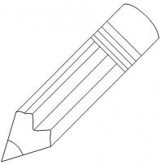
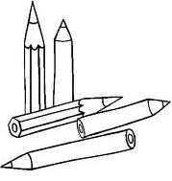
Ľudkine farbičky Lackove farbičky

5.Vyfarbi si ceruzkové obrázky:
